Faszinierendes Flammenspiel
Das neue Ambientefeuer Pellevita ist natürliche Wärmequelle und bezaubernder Blickfang für Balkon, Terrasse und Garten. Als Brennstoff dienen Holzpellets.
Mickhausen, 3. April 2019 (prc) – Ob Frühjahr, Sommer oder Herbst – mit einem Outdoor-Feuer lassen sich die Abendstunden im Freien genießen. Züngelnde Flammen faszinieren und sind wärmender Mittelpunkt. Doch ganz so einfach ist das in der Praxis oftmals nicht. Aus Feuerkörben oder -schalen kann schon bei leichtem Luftzug Funkenflug entstehen. So mancher Ofen hinterlässt am Boden Brandflecke, wenn die Hitze auch nach unten strahlt. Zudem kann die Rauchentwicklung je nach Holzart und Beschaffenheit ziemlich unangenehm werden.
Ganz anders ist das beim neuen Ambientefeuer Pellevita, das bequem mit Holzpellets betrieben wird. Einmal mit fünf Kilogramm Pellets befüllt, sorgt es drei Stunden lang für Wärme und exklusives Ambiente. Pellets gelten nicht nur als die modernste Form, umweltfreundlich mit Holz zu heizen, sondern punkten im Pellevita auch mit einer besonders schönen Flamme. Die Asche wird in einem Behälter gesammelt und kann nach ihrem Abkühlen bequem entleert werden. Ein Glasaufsatz ermöglicht den Betrieb des Pellevita auch bei Wind und Regen. Mit Rollen an der Unterseite kann der Pellevita frei bewegt werden.
Zu bestellen ist das neue Ambientefeuer Pellevita bei ÖkoFEN, Europas Spezialist für Pelletheizungen, online unter www.oekofen.de.

Über ÖkoFEN
ÖkoFEN ist Europas Spezialist für Pelletheizungen, mit Hauptsitz in Niederkappel/Österreich. Das familiengeführte Unternehmen beschäftigt mehrere hundert Mitarbeiter. Unternehmensgründer Herbert Ortner entwickelte 1997 Europas die erste typengeprüfte Pelletheizung. 1999 begann die serielle Entwicklung und Produktion von Pelletkesseln. 2004 brachte ÖkoFEN die weltweit 1. Pelletheizung mit Brennwerttechnik auf den Markt und 2015 folgte der nächste Meilenstein mit der ersten stromproduzierenden Pelletheizung.
Bis heute wurden weltweit über 75.000 Anlagen installiert und Vertriebstöchter in 17 Ländern etabliert.
Um der Nachfrage gerecht zu werden, baute ÖkoFEN 2006 auf 15.000 Quadratmetern in Mickhausen in der Nähe von Augsburg (Bayern) eine nach modernsten ökologischen Erkenntnissen ausgerichtete Firmenzentrale mit Verwaltung und Auslieferungslager. Das Firmengebäude wurde in Niedrigenergiebauweise errichtet, wird selbstverständlich mit Pellets beheizt und mit 100% Ökostrom versorgt.

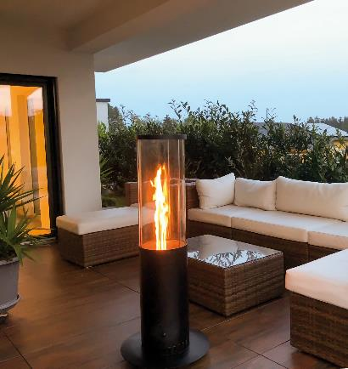
BU: Das neue Ambientefeuer Pellevita ist natürliche Wärmequelle und bezaubernder Blickfang für Balkon, Terrasse und Garten. Als Brennstoff dienen Holzpellets.
Bild: ÖkoFEN

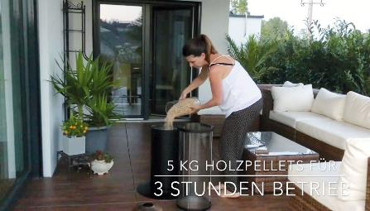
BU: Einmal mit fünf Kilogramm Pellets befüllt, sorgt Pellevita drei Stunden lang für Wärme und exklusives Ambiente mit Holzpellets. Der Betrieb des Ambientefeuers kann unter https://youtu.be/nUB_cU1111A live erlebt werden.
Bild: ÖkoFEN

Abdruck honorarfrei – Beleg erbeten

Ansprechpartner für die Redaktionen
PR Company GmbH
Domenic Liebing
Werner-von-Siemens-Str. 6
D-86159 Augsburg
Tel +49 (0) 821/ 258 93 00
Fax +49 (0) 821/ 258 93 01
e-Mail: oekofen@prcompany.de

